北师大版八年级《1.4升华和凝华》课时作业及答案解析
(30分钟 40分)
一、选择题(本大题共5小题,每小题3分,共15分)
1.有一种“固体粮虫净”,放在粮仓里能预防粮食生虫,“固体粮虫净”过一段时间会变小,在这个过程中所发生的物态变化是 ( )
A.凝华 B.升华 C.熔化 D.汽化
2.为了提高我国人民的身体素质,减少地方病的发生,有许多地方,盐业部门推行食用加碘盐。在炒菜时,不宜将碘盐和油同时加热,这是因为碘在高温下很容易( )
A.凝华 B.汽化 C.熔化 D.升华
3.下列物态变化过程需要吸热的是 ( )
A.初夏,清晨林中弥漫白雾
B.俗话说“水缸穿裙子,老天要下雨”
C.严冬天气,冰冻的衣服变干
D.深秋,玉溪出水口生态公园大道两旁的柿子树上的柿子挂满了白霜
4.方便面里的脱水蔬菜是由新鲜蔬菜除去水分制成的,利用“升华脱水法”制取的脱水蔬菜在食用时能保证其新鲜的味道。下列做法采用了“升华脱水法”的是( )
A.将蔬菜放在太阳下暴晒除去水分
B.将蔬菜放在热铁锅上烘烤除去水分
C.将蔬菜冷冻后迅速放入低压环境中升华除去水分
D.将蔬菜冷冻除去冰块即可
5.某同学做了一个实验:将碾碎的卫生球粉末和小树枝放入封闭的烧瓶中,然后在酒精灯上微微加热烧瓶,发现卫生球的粉末越来越少。停止加热后,一会儿烧瓶内的树枝上出现了洁白、玲珑剔透的人造“雪景”,对以上实验现象,下列说法中正确的是 ( )
A.“雪景”是卫生球升华而成的
B.“雪景”是卫生球凝华而成的
C.“雪景”的形成经历了汽化和液化两个物态变化过程
D.“雪景”的形成经历了升华和凝华两个物态变化过程
二、填空题(本大题共3小题,每空2分,共12分)
6.电灯正常工作时温度在2 000℃以上,电灯丝应选用钨丝,是由于钨的熔点较高。用久的灯泡灯丝变细,灯泡发黑,这先后发生的物态变化过程是 和 。
7.实施人工降雨时,撒在云层上的干冰 (填物态变化名称),
(选填“吸”或“放”)热,使空气中水蒸气迅速凝结成小水滴或小冰晶形成降雨。
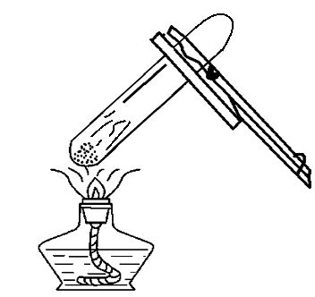
8.小明发现,在使用如图所示的装置做碘的升华实验时,很容易造成碘的熔化。针对上述不足,小明与他的同学们讨论后将实验进行改进:将装有固态碘的玻璃管放入沸水中,玻璃管中很快就有紫色的碘蒸气产生,并排除了碘熔化的可能性。实验表明在碘升华和熔化时需要 热量。是什么因素影响碘的升华或熔化?你的猜想是 。[来源:Zxxk.Com]
三、简答题(6分)
9.现代医学上利用干冰创造了“冷冻疗法”,能使部分组织迅速低温冷冻,使其组织坏死,达到不用“动刀”而治愈的目的。你能想像冷冻疗法的方法吗?
四、实验探究题(7分)
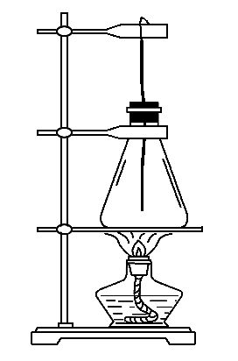
10.如图所示是妮妮同学组装的“人造雪”装置。所用的器材有铁架台(底座、铁圈、铁夹、横杆)、锥形瓶、酒精灯、棉线、碘粉等。
(1)器材组装过程中,铁圈的位置是根据 高度固定的。(选填“酒精灯”“酒精灯及其火焰”“锥形瓶”或“铁架台”)
(2)实验中观察的对象是 。
(3)实验中观察到的现象是 。
(4)实验中碘发生的物态变化是 。
[来源:学科网ZXXK][来源:学科网]

答案解析[来源:学科网]
1.【解析】选B。本题考查物态变化的判断。“固体粮虫净”是固态物质,过一段时间变小说明变成了气态,物质由固态直接变成气态的现象是升华。故选B。
2.【解析】选D。碘是易升华的物质,在炒菜时由于油的温度较高,碘极易由固态直接变成气态。故正确答案为D。[来源:学科网]
3.【解析】选C。“白雾”“水缸穿裙子”都是空气中的水蒸气遇冷放热形成的小水珠,A、B错;严冬天气,冰冻的衣服变干是由于固态的冰直接变成了气态的水蒸气,是升华现象,此过程吸热,C正确;霜是空气中的水蒸气遇冷放热直接凝华形成的小冰晶,D错。
4.【解析】选C。将蔬菜“暴晒”或“烘烤”除去水分都是由液态变成气态,属于汽化,A、B错;将蔬菜冷冻后迅速放入低压环境中升华除去水分,属于升华,C正确;将蔬菜冷冻,蔬菜中的水变成固态冰,属于凝固,D错。
5.【解析】选D。卫生球粉末和小树枝放在封闭的烧瓶中,用酒精灯加热,卫生球粉末受热就会升华变为气态,所以卫生球的粉末越来越少;停止加热,气态的卫生球就会重新凝华为固态的卫生球粉末,粘在树枝上,形成“雪景”。故选D。
6.【解析】通电时钨丝吸热直接变成气态,灯泡灯丝变细,是升华现象;断电时钨蒸气放热直接变成固态钨附着在灯泡内壁上,故灯泡发黑。
答案:升华 凝华
7.【解析】干冰是固态的二氧化碳,在常温下会吸热,迅速地升华变为二氧化碳气体,使空气中水蒸气迅速凝结成小水滴或小冰晶形成降雨。
答案:升华 吸
8.【解析】由实验可知,碘升华或熔化时需用酒精灯或沸水加热,故碘在升华和熔化时需要吸收热量。由于用酒精灯和沸水加热时,碘达到的温度不同,故可猜想影响碘的升华或熔化的因素可能是碘的温度。
答案:吸收 碘的温度
9.【解析】干冰在常温下具有迅速升华的特点,升华时需吸收大量热,使物体及环境的温度迅速降低,可达到冷冻的目的。
答案:干冰在室温下极易升华,吸收大量的热。因此可把一块干冰撒在将要除去的组织上,使其迅速冷冻、坏死。
10.【解析】器材组装过程中,要注意用酒精灯的外焰对锥形瓶加热,所以铁圈的位置要根据酒精灯及其火焰高度固定;实验中观察棉线上是否出现固态的碘;当碘粉被加热时,碘粉吸热升华为碘蒸气,碘蒸气遇到瓶中的棉线,又凝华成固态的碘吸附在棉线上,所以碘在整个实验中发生的物态变化是先升华后凝华。
答案:(1)酒精灯及其火焰 (2)棉线 (3)棉线上有碘粉出现 (4)升华和凝华

